муниципальное бюджетное дошкольное образовательное учреждение – детский сад № 29

Исследовательский проект

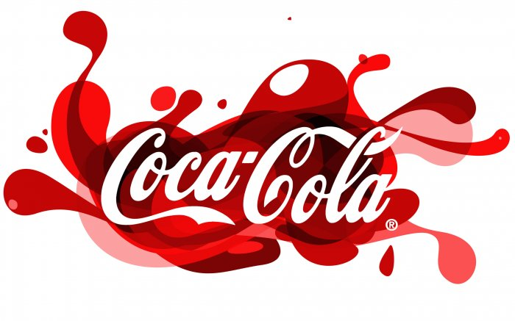

Выполнили: Капуста Ирина Алексеевна,

воспитатель,

Капуста Алина,

воспитанница группы №6

г. Яровое, 2014г.

**Тема:** «Влияние газированного напитка «Кока-Кола» на детский организм»

**Участники проекта:** Капуста Ирина Алексеевна , Капуста Алина

**Тип проекта:** исследовательский, краткосрочный.

**Объект исследования:** процессы, происходящие под воздействием газированного напитка «Кока-Кола».

**Предмет исследования:** вредное влияние «Кока-колы»

**Цель:** выявить вред, наносимый газированным напитком «Кока-Кола» детскому организму.

**Задачи исследования:**

1. Изучение литературы по теме исследования.

2. Провести опытную работу по выявлению процессов происходящие под воздействием газированного напитка «Кока-Кола».

**Гипотеза работы:** «Кока-кола» небезопасна для здоровья.  
  
**Методы исследования:** наблюдение, эксперимент, беседа, интервьюирование.

**Актуальность:**

В последнее время в связи с развитием генной инженерии, широкого использования консервантов, красителей и искусственных вкусовых добавок многие родители стали задумываться о пользе или вреде того или иного продукта для их детей. Детей же в свою очередь привлекают яркие вкусы, красочность упаковки и рекламная кампания данных продуктов. Поэтому возникает ситуация, когда дети не принимают доводы родителей, отказывающих им в покупке, так как это вредно для здоровья.  
В результате опроса «Что предпочитаешь?..», проводимого мною в подготовительной группе выяснилось, что большинство детей предпочитают стакан «Кока-колы» стакану с водой. А те кто выбрал воду, знали что пить «Кока-колу» вредно, но почему она вредна не знают.  
По результатам опроса мы решили провести ряд экспериментов и точно установить, действительно ли «Кока-кола» вредна для организма.

**Этапы исследования*:***

1. **Подготовительный**
   1. Опрос детей группы №6, воспитателей на тему “Что предпочитаешь?..”

1.2Выдвижение гипотезы.

1. **Основной**

2.1 Непосредственное проведение опытов.

* 1. Наблюдение за взаимодействием “Кока-колы” с веществами и предметами.

1. **Заключительный**

3.1.Выводы.

**Историческая справка:** Кока-колу придумали в Америке 8 мая 1886 года. Изобретателем “Кока-колы” был фармацевт Джон Стив Пембертон. А название для напитка придумал бухгалтер Пембертона. В напиток добавляли листья коки – растения, содержащего наркотические вещества.

Поэтому напиток был запатентован как лекарство от любых нервных расстройств и продавался только строго в аптеках.  
В конце 1890-х годов появился запрет на кокаин. И в кока-колу стали добавлять не свежие листья коки, а “выжатые”, кокаина в них уже не было. С тех пор “Кока-кола” начала быстро приобретать популярность и через 50 лет после ее изобретения стала для американцев самым популярным напитком. С 1988 года с приходом перестройки кока-кола стала покорять жителей России.

**Материалы для проведения экспериментов:**

бутылки с “Кока-колой ”, вода, прозрачные стаканчики, ржавые гвозди, кусочек колбасы, драже “Ментос”, молочный зуб.

**Ход исследования:**

**Опыт 1.**

**День первый.** Мы взяли 2 кусочка колбасы: один опустили в стакан с водой, а другой в стакан с «Кока-колой». В стакане с водой нечего не происходило, а в стакане с «Кока-колой» колбаса покрылась пеной из множества пузырьков. **День второй.** В стакане с водой колбаса стала светлее, вода немного помутнела. В стакане с «Кока- колой» колбаса покрылась коричневым налетом, напиток стал светлее. **Через неделю.** Колбаса в стакане с водой стала мягкой. В стакане с «Кока-колой» колбаса стала черного цвета и очень твердой.

**Вывод:** подобные изменения происходят и в нашем организме, в частности в желудке, когда мы пьем колу.

**Опыт 2.**

**День первый.** Мы взяли 2 ржавых гвоздя: один опустили в стакан с водой, а другой в стакан с «Кока-колой». После попадания гвоздей в напитки видимых изменений не произошло. Реакция была незаметной. **Через неделю.** Гвоздь из стакана с водой еще сильнее покрылся ржавчиной, а гвоздь из стакана с «Кока-колой» очистился.

**Вывод:** «Кока-кола» содержит стойкие вещества разъедающие даже стойкие налеты ржавчины.

**Опыт 3.**

**День первый.** Мы взяли 2 молочных зуба: один опустили в стакан с водой, а другой в стакан с «Кока-колой». Как и в опыте № 2, после попадания зубов в напитки видимых изменений не произошло. Реакция была незаметной. **День второй.** В стакане с водой зуб остался таким же как и в первый день. В стакане с «Кока-колой» зуб покрылся коричневым налетом. **Через неделю.** В стакане с водой видимых изменений с зубом не произошло. В стакане с «Кока-колой» зуб стал черного цвета.

**Вывод:** в “Кока-коле” содержится много красителей, которые проникают даже в твердый зуб и разрушают его.

**Опыт 3.**

Мы налили в стакан напиток «Кока-кола» и бросили в него драже «Ментос». В стакане сразу же началась бурная реакция.

**Вывод:** после попадания напитка в организм, происходят непредсказуемые реакции, которые очень плохо влияют на наше здоровье.

**Заключение:**

Таким образом, проведя ряд опытов, мы увидели, что «Кока-Кола» изменяет свой состав, попадая в наш организм, превращаясь в малоприятное вещество, в ней много красителей. В «Кока-Коле» есть такие вещества, которые удаляют даже стойкий налет ржавчины, воздействуя на металл. А еще в “Кока-коле” очень много сахара или заменителей сахара, которые вредят нашему организму. “КОКА-КОЛА” НЕ БЕЗОПАСНА ДЛЯ ЗДОРОВЬЯ!

**Последующая работа:**

По окончании экспериментов были сделана презентация и издана газета о результатах опытов, на группу розданы памятки «О влиянии напитка «Кока-колы на организм»»

Затем дети с газетой посетили подготовительную группу № 4 и наглядно объяснили, почему же “Кока-Кола” вредит организму.

**Использованные источники:**

1. Потомучка. Словарик: обучающая энциклопедия/сост. Т.М.Куркина.- М,: Астрель, 2006
2. Вот я какой. Тело человека / Костина Н.Н - М.: Эксмо, 2012.
3. Интернет.Википедия.